Github là gì ?

**GitHub** là một dịch vụ cung cấp [kho lưu trữ mã nguồn](https://vi.wikipedia.org/w/index.php?title=Kho_l%C6%B0u_tr%E1%BB%AF_m%C3%A3_ngu%E1%BB%93n&action=edit&redlink=1" \o "Kho lưu trữ mã nguồn (trang chưa được viết)) [Git](https://vi.wikipedia.org/wiki/Git_(ph%E1%BA%A7n_m%E1%BB%81m)) dựa trên nền web cho các dự án phát triển phần mềm. GitHub cung cấp cả phiên bản trả tiền lẫn miễn phí cho các tài khoản. Các dự án [mã nguồn mở](https://vi.wikipedia.org/wiki/Ph%E1%BA%A7n_m%E1%BB%81m_ngu%E1%BB%93n_m%E1%BB%9F" \o "Phần mềm nguồn mở) sẽ được cung cấp kho lưu trữ miễn phí. Tính đến tháng 4 năm 2016, GitHub có hơn 14 triệu người sử dụng với hơn 35 triệu kho mã nguồn[[3]](https://vi.wikipedia.org/wiki/GitHub" \l "cite_note-3), làm cho nó trở thành máy chủ chứa mã nguồn lớn trên thế giới.

Lợi ích của Github

Là hệ thống giúp mỗi máy tính có thể lưu trữ nhiều phiên bản khác nhau của một mã nguồn được nhân bản **(clone)** từ một kho chứa mã nguồn **(repository),** mỗi thay đổi vào mã nguồn trên máy tính sẽ có thể ủy thác **(commit)** rồi đưa lên máy chủ nơi đặt kho chứa chính. Và một máy tính khác (nếu họ có quyền truy cập) cũng có thể clone lại mã nguồn từ kho chứa hoặc clone lại một tập hợp các thay đổi mới nhất trên máy tính kia.

Cách sử dụng Github

Để sử dụng Github bạn cần:

1. Tạo một tài khoản Github và tạo một Repository
2. Cài đặt GitHub Desktop
3. Đồng bộ hóa dữ liệu giữa Github Desktop và Repository server.

Đăng ký tài khoản Github ở trang chủ Github.com:

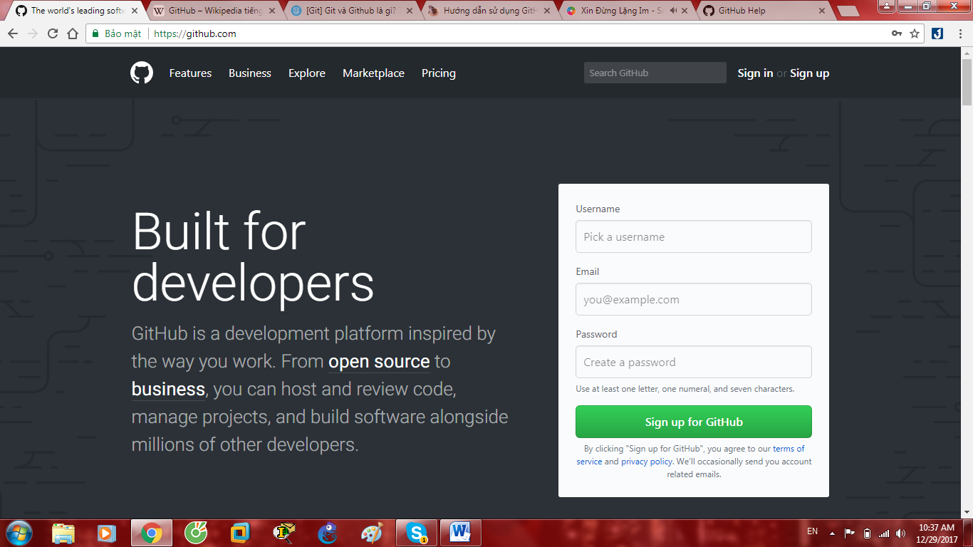

Tải phần mềm Github Desktop về máy và cài đặt.

Đăng nhập vào Github Desktop bằng tài khoản Github

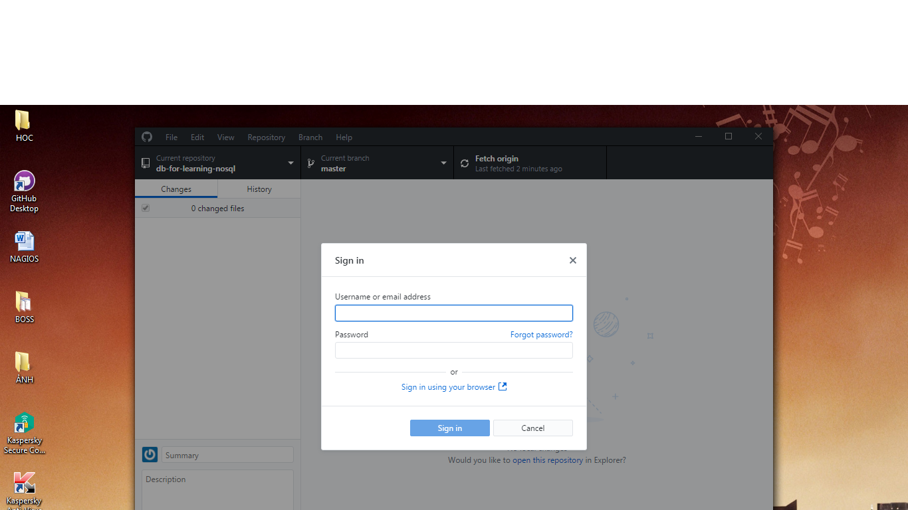

Giao diện Github sau khi đăng nhập

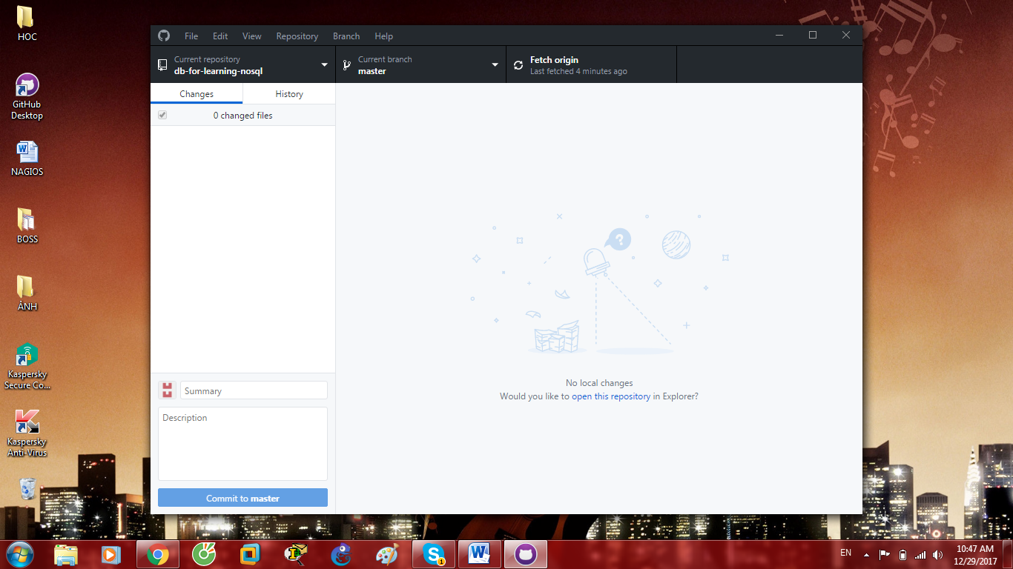

Tạo một Repository

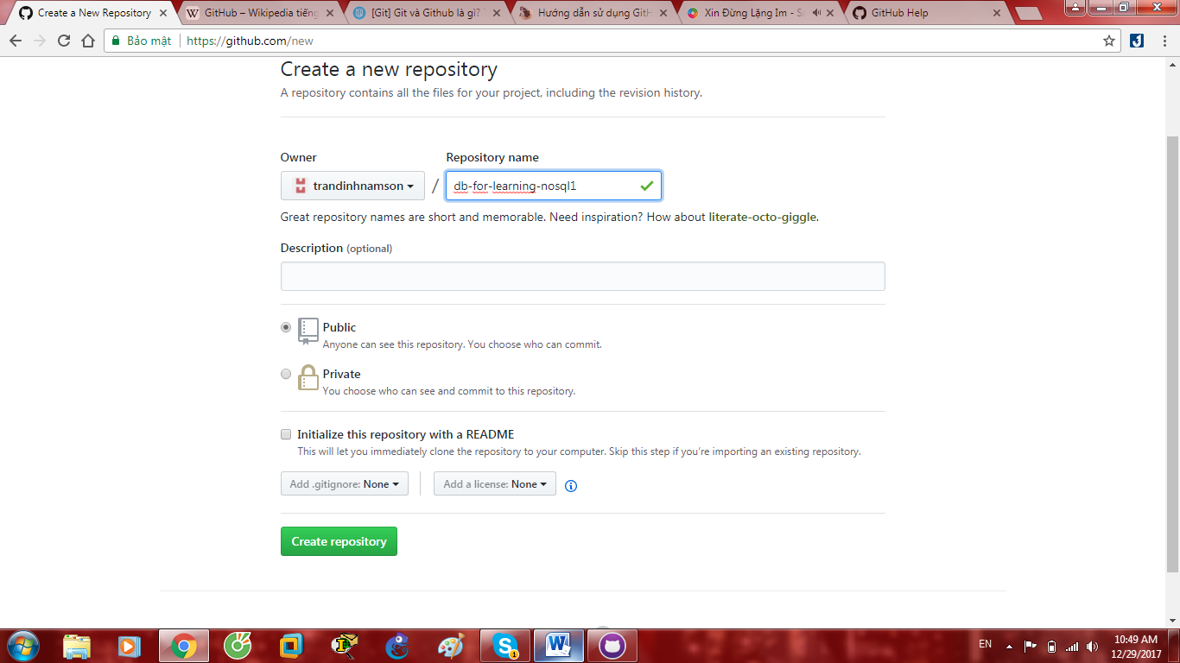

Trước hết cần chọn một thư mục rỗng để làm vị trí chứa dữ liệu địa phương.

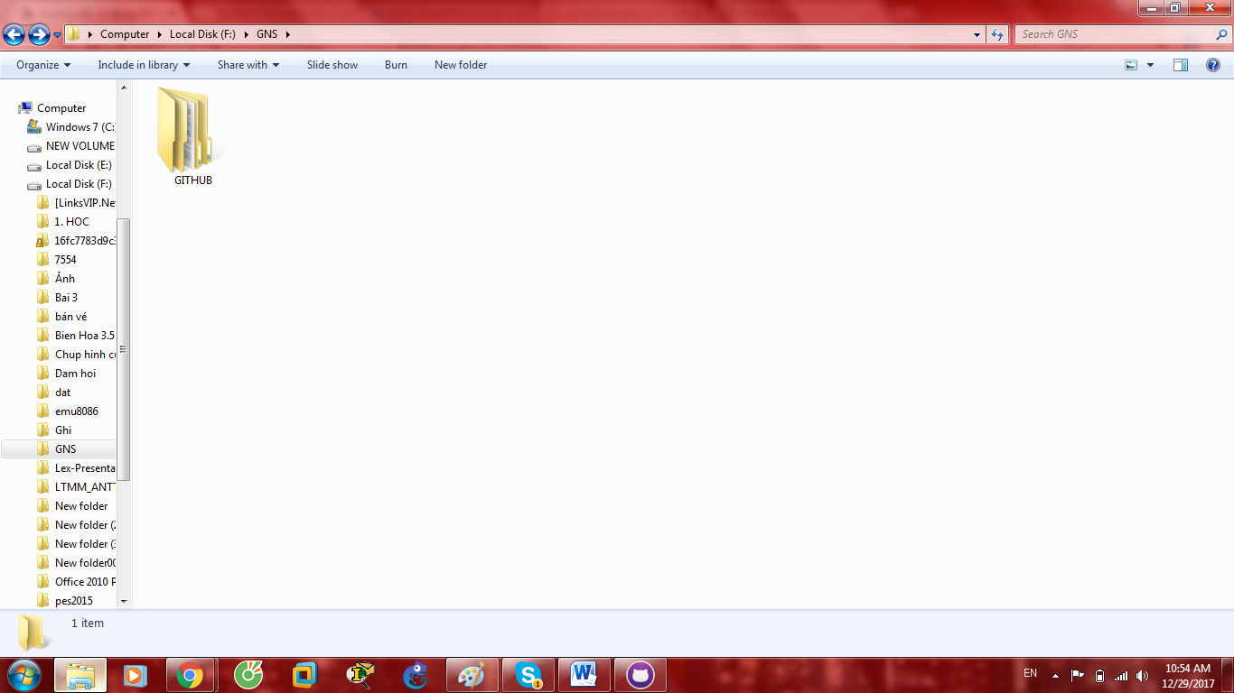

Trên GitHub Desktop, lựa chọn một Repository bạn đã tạo trên GitHub để clone (Tạo bản sao chép) thành một bản ở máy tính địa phương của bạn. Và trên thư mục tại ổ cứng, một thư mục con đã được tạo ra:

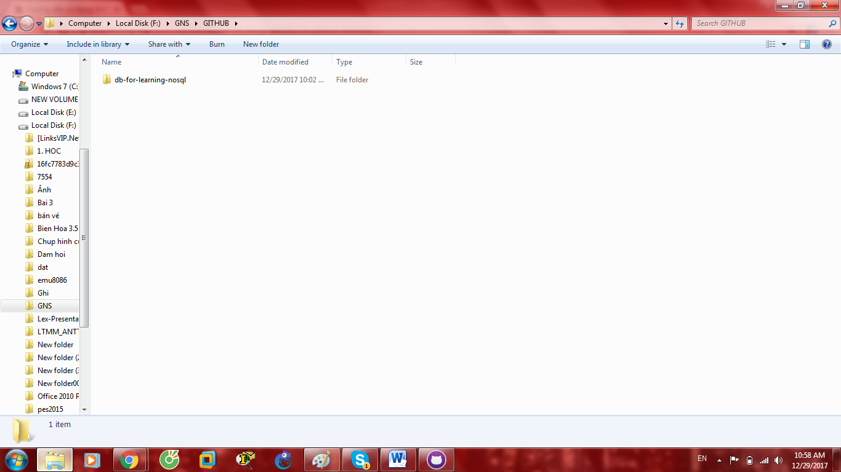

Tạo một file dữ liệu vào Local Repository.

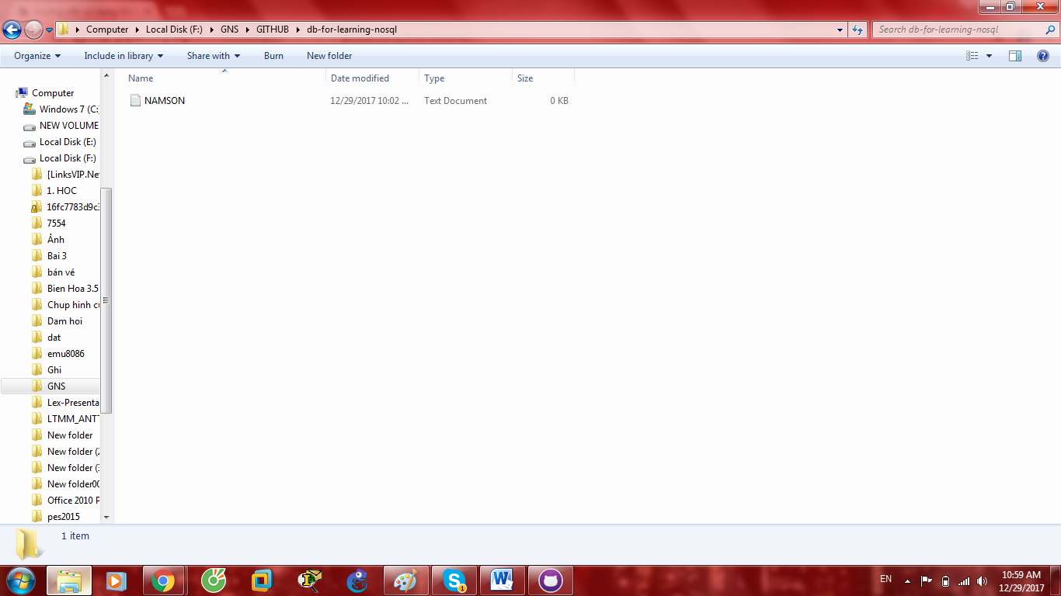

GitHub Desktop ngay lập tức nhận biết được các thay đổi tại Local Repository.

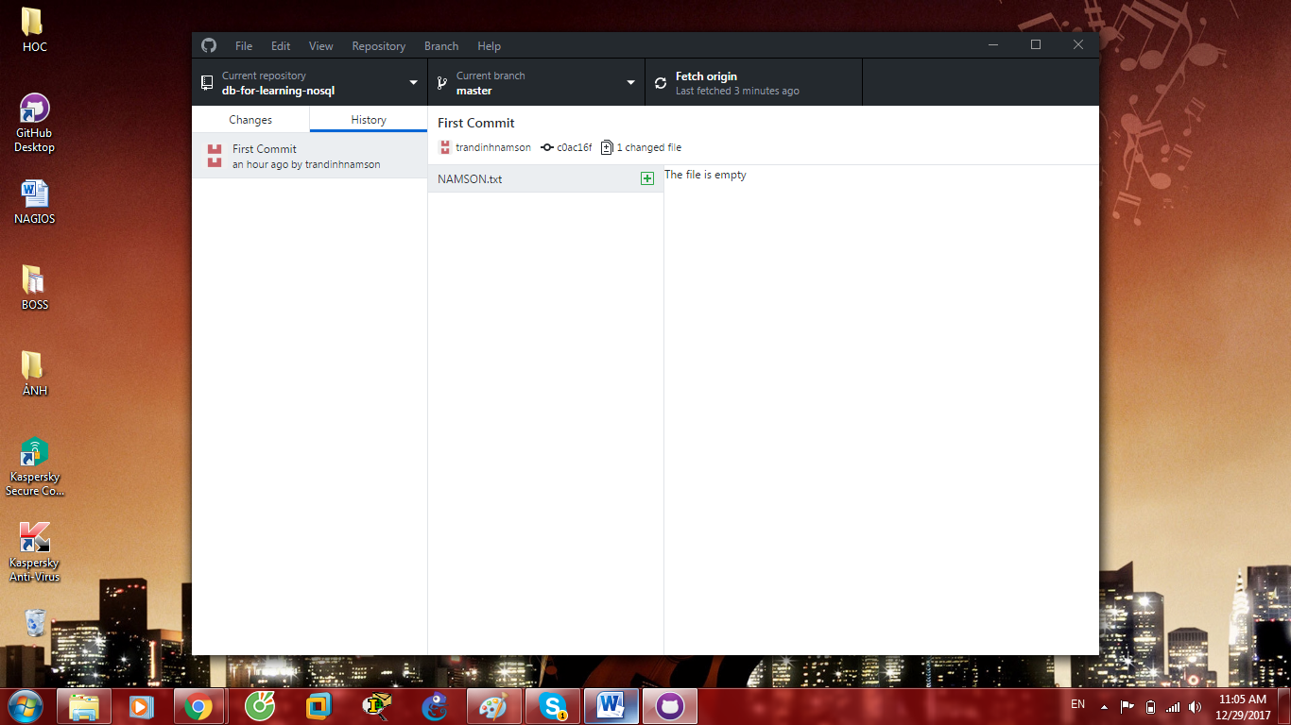

Các file dữ liệu bạn có thể nhìn thấy trên Server.

